메일 도착 알림 설정 방법

이 문서는 JMocha 메일 서버에 메일이 도착하였을 때 수신자의 ezTalk PC 클라이언트 혹은 모바일앱으로 도착 알림을 전송하기 위한 설정 방법을 기술한다. 도착 알림은 ezTalkServer에 의해 수행되므로 ezTalkServer가 설치된 환경에서만 도착 알림 전송이 가능하다.
목차
메일 도착 알림 설정 방법 1
JMocha 메일 서버 설정 2
JMocha Gateway(jgw-server) 서버 설정 3
설정 테스트 4

JMocha 메일 서버 설정
메일 도착 알림은 ezTalk 서버의 데이터베이스 내에 있는 talk_tblnotification 테이블에 노티 이벤트 레코드를 저장함으로써 이루어진다. ezTalkServer는 20초 주기로 해당 테이블을 검사하여 노티 레코드가 발견되면 메일 수신자의 ezTalk PC 클라이언트 혹은 모바일앱으로 해당 알림을 전송하게 된다. 이를 위해서는 먼저 JMocha 메일 서버가 메일 수신 시 talk_tblnotification 테이블에 노티 이벤트를 저장하도록 설정하는 것이 필요하다.(JMocha 메일 서버가 직접 해당 테이블에 저장하는 것은 아니고 jgw-server를 통해 저장한다.)
해당 설정은 jmocha-server/conf/mailetcontainer.xml 파일에 위치하고 있다. 해당 파일을 에디터에서 열면 다음과 같은 mailet 관련 설정 부분을 볼 수 있다.
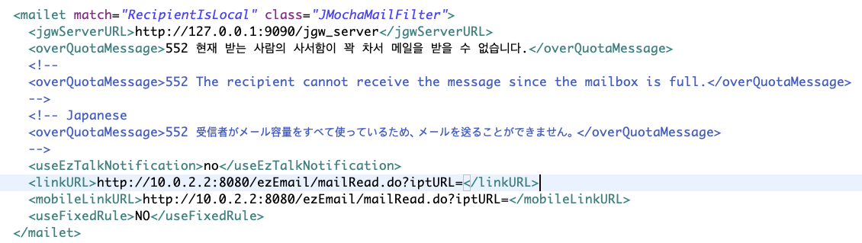
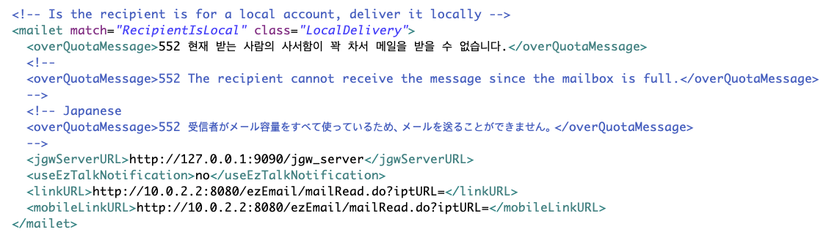
JMochaMailFilter는 자동분류를 수행하는 mailet이며 LocalDelivery는 사용자의 INBOX(받은 편지함)에 메일을 저장하는 mailet이다. 수신자가 설정한 자동분류 규칙에 의해 JMochaMailFilter가 특정 폴더에 메일을 저장하고 모든 처리가 완료될 수도 있기 때문에 메일 도착 알림 설정은 이 2개의 mailet에서 모두 해주어야 한다. 해당 설정은 각 mailet 설정 내의 useEzTalkNotification 엘리먼트의 값을 yes로 변경한 후 JMocha 메일 서버를 restart 하면 반영된다. linkURL 엘리먼트는 메일 도착 알림을 보낼 때 클라이언트에서 메일 읽기 화면으로 바로가기를 하는 경우 사용할 URL을 기술한다. JMochaMailFilter mailet과 LocalDelivery mailet은 linkURL 엘리먼트에 지정된 URL값에 수신 메일을 유일하게 지정하는 Mail UID를 덧붙여서 저장하게 된다. linkURL은 ezTalk PC 클라이언트에서는 사용되지 않으며 모바일앱과 함께 사용할 때는 모바일용 메일 읽기 URL을 다음과 같이 지정하면 된다. 프로토콜명과 호스트명은 모바일앱에서 직접 대입해 사용하므로 linkURL에서는 Path 부분만 지정한다.
<linkURL>/mobile/ezEmail/mailRead.do?folderId=</linkURL>
mobileLinkURL 엘리먼트는 현재 닷넷과의 연동 시 통합 알림을 위한 모바일용 링크를 저장하는 용도로 사용되며 이 경우 linkURL 엘리먼트는 닷넷 통합 알림용 PC 웹 링크로 설정한다.

JMocha Gateway(jgw-server) 서버 설정
JMochaMailFilter mailet과 LocalDelivery mailet은 직접 talk_tblnotification 테이블에 노티 이벤트 레코드를 저장하는 것이 아니라 jgw-server가 제공하는 REST API를 통하여 저장한다. 이를 위해 jgw-server는 ezEKP 데이터베이스 뿐 아니라 ezTalk 데이터베이스에 대한 DataSource 정의도 포함하고 있는데 해당 설정은 jgw-server/conf/context.xml 파일에 위치하고 있다.
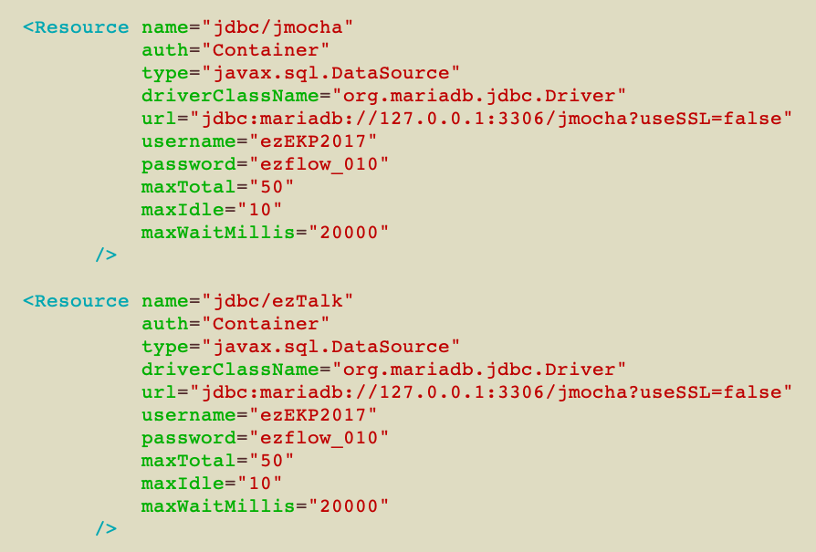
위 설정에서 name 속성이 jdbc/jmocha인 Resource는 ezEKP 데이터베이스에 대한 DataSource 정의이며 name 속성이 jdbc/ezTalk인 Resource는 ezTalk 데이터베이스에 대한 DataSource 정의이다. ezEKP 서버와 ezTalk 서버가 동일 머신에 설치되어 있을 때에는 동일한 데이터베이스가 사용되나 서로 다른 머신에 설치되어 있을 때에는 각자의 데이터베이스를 사용하게 된다. ezTalk DataSource의 url 속성값 내 IP 주소를 ezTalk 데이터베이스가 위치한 머신의 IP 주소로 설정한 후 jgw-server를 재시작하도록 한다.

설정 테스트
모든 설정이 완료되었으면 웹브라우저로 ezFlow App에 접속해 메일을 특정 사용자에게 전송해 본다. 설정이 정상적으로 이루어졌다면 talk_tblnotification 테이블에 메일 도착 노티 이벤트 레코드가 저장되었다가 곧 사라지는 것을 확인할 수 있다.(확인하기 전 타이밍에 따라 ezTalk 서버로 인해 레코드가 사라질 수 있으므로 여러번 테스트하여 확인한다.) ezTalk PC 클라이언트로 해당 수신자의 계정에 로그인되어 있다면 윈도우 화면 우측 하단에 메일 도착 알림 팝업이 표시되는 것을 볼 수 있다.

